Nota de prensa

Philips presenta la nueva versión de Elevate que mejora el flujo de trabajo y ofrece una ecografía más precisa

- En el marco del Curso Internacional de la SEUS, la compañía ha lanzado localmente la nueva generación de equipos de ultrasonidos Elevate para las plataformas de ecografía Philips EPIQ Elite y Affiniti.

- “Hemos agilizado y mejorado los exámenes de ultrasonido para aumentar la eficiencia del flujo de trabajo y el rendimiento”, reconoce Bita Alu, Líder del negocio de General Imaging de Philips Ultrasound.

- “Durante los exámenes abdominales, se puede reducir el tiempo que lleva la adquisición de imágenes hasta en un 50 por ciento”, señala Sergio García, responsable de Ultrasonidos en Philips Iberia.

Bilbao, 17 de marzo de 2025 – Philips, líder en tecnología de la salud, ha participado en el XXXIX Curso Internacional de la Sociedad Española de Ultrasonidos (SEUS) que se ha celebrado en Bilbao, en el que se ha abordado el uso de la ecografía como herramienta clave en el manejo de patologías urgentes. En el marco del congreso, la compañía ha presentado la nueva generación Elevate con automatización avanzada e inteligencia artificial para las plataformas de ecografía Philips EPIQ Elite y Affiniti.

Esta actualización ayuda a abordar la creciente necesidad de flujos de trabajo más rápidos y diagnósticos más eficientes. “Con esta última versión, abordamos los mayores retos a los que se enfrentan los sistemas de salud en sus operaciones clínicas, agilizando y mejorando los exámenes de ultrasonido para aumentar la eficiencia del flujo de trabajo y el rendimiento para hacer frente a la escasez de personal y los altos volúmenes de pacientes. Al ofrecer una interfaz de usuario intuitiva en los sistemas EPIQ Elite y Affiniti, hemos mejorado la experiencia del usuario y reducido el tiempo de formación de los nuevos miembros del personal, proporcionando a los profesionales del diagnóstico por imagen la calidad de imagen de alta resolución necesaria para realizar diagnósticos correctos a la primera para ayudar a mejorar los resultados de los pacientes” reconoce Bita Alu, Business Leader para General Imaging, Point of Care, and Women’s Health en Philips Ultrasound

Además, Elevate cuenta con mejoras como funciones de automatización que incluyen los nuevos ajustes preestablecidos de inicio rápido para agilizar la configuración de la plataforma y acelerar los procedimientos de rutina. “Durante los exámenes abdominales, se puede reducir el tiempo que lleva la adquisición de imágenes hasta en un 50%(1), mientras que la automatización de la elastografía hepática ayuda a reducir el tiempo de examen hasta en un 60%(2). Además, Elevate permitirá la democratización en el acceso a la mejor calidad diagnóstica posible al incrementarse las capacidades de nuestra familia Affiniti pudiendo contar esta con una mayor variedad de catálogo de transductores, incluyendo ahora el acceso a sondas de una mayor resolución”, especifica el responsable de Ultrasonidos en Philips Iberia, Sergio García.

Collaboration Live y funciones basadas en IA

Para respaldar a los profesionales con sus ecosistemas digitales, la nueva generación Elevate integra monitoreo proactivo y capacidades de acceso virtual a través de Collaboration Live. “Esto permite a los equipos de atención diagnosticar a los pacientes, consultar con sus colegas de forma remota y acceder a los sistemas de ultrasonido para la resolución a distancia de los diferentes problemas”, apunta Bita Alu.

Además de la ya mencionada automatización de las herramientas para elastografía hepática ya mencionadas, en el ámbito IA se ha introducido una nueva evolución de la herramienta “AutoScan” para la obtención de la mejor calidad de cualquier adquisición de forma automatizada de forma totalmente automática.

38 Premio Philips de Ultrasonografía Diagnóstica​​

Con el objetivo de reconocer el mejor trabajo de investigación en el área de la ultrasonografía, la compañía con sede en Paises Bajos, en colaboración con la SEUS, ha entregado el 38 Premio Philips de Ultrasonografía Diagnóstica. “Estos premios son una excelente oportunidad para reconocer la excelencia en el uso de la ecografía por parte de los radiólogos, contribuyendo al avance de la radiología y a la mejora de la salud de los pacientes”, en palabras de Sergio García.

El trabajo(3) premiado elaborado en el Hospital Universitario de La Paz, en Madrid, ha sido ‘Crioablación prequirúrgica en tumores de mama ≤ 2 cm ER + /HER2-(4). Factores pronósticos para la presencia de carcinoma invasivo residual’. Un proyecto que tenía como objetivo determinar el éxito de la crioablación guiada por ecocardiografía para conseguir la ausencia de cáncer invasivo residual (RIC) en pacientes con tumores ER + /HER2 negativo ≤ 2cm y ganglios axilares ecográficamente negativos. Esta técnica ha demostrado ser altamente efectiva, erradicando el 97% de los carcinomas ductales infiltrantes ER+/HER2 negativos de hasta 2 cm. Ofrece una alternativa menos invasiva a la cirugía tradicional, con un perfil de seguridad favorable.

“En Philips estamos comprometidos con seguir desarrollando tecnologías que faciliten a los profesionales sanitarios, buscar nuevas técnicas para mejorar la calidad de vida de las pacientes”, afirmó Sergio García.

Referencias:

- D001833994,Marketing Claim Evidence for V12.0 Workflow Efficiency Quick Launch
- D001795093, Marketing Claims Evidence for Auto ElastQ timing, V12.0_Rev.A
- María José Roca Navarro, José María Oliver Goldaracena, Diego Garrido Alonso, Ylenia Navarro Monforte, Teresa Díaz de Bustamante Durbán, María Vicenta Córdoba Chicote, Fernando García Martínez, Covadonga Martí Álvarez, Laura Yébenes Gregorio, José Luís Montes Botella, Carmen Martín Hervás, José Ignacio Sánchez Méndez del Hospital La Paz, Madrid por el trabajo titulado “CRIOABLACIÓN PREQUIRÚRGICA EN TUMORES DE MAMA ≤ 2 cm ER + /HER2-. FACTORES PRONÓSTICOS PARA LA PRESENCIA DE CARCINOMA INVASIVO RESIDUAL”
- https://link.springer.com/article/10.1007/s10549-024-07325-7

Foto:

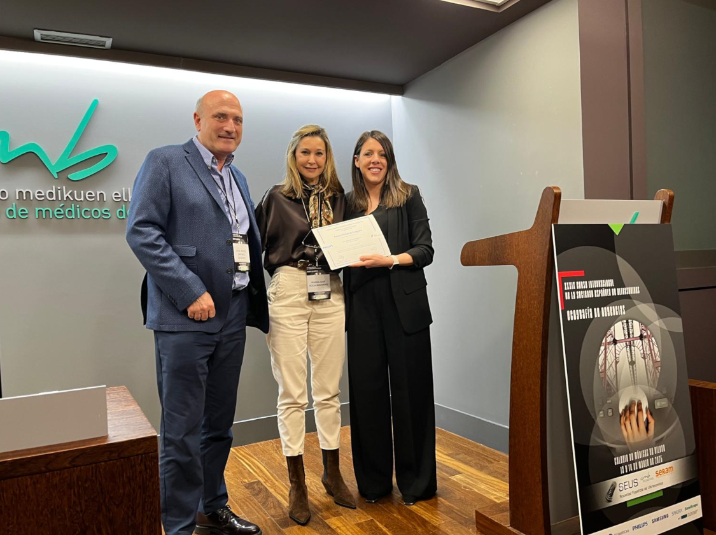

De izq a dcha: José Ángel Jiménez Lasanta, presidente de la Sociedad Española de Ultrasonidos (SEUS), Dra. Maria José Roca Navarro, autora del estudio junto con su equipo en el Hospital Universitario La Paz de Madrid y Gema Montero, Modality Sales Specialist General Imaging en Philips Iberia.

Sobre Royal Philips

Royal Philips (NYSE: PHG, AEX: PHI) es una empresa líder en tecnología sanitaria centrada en mejorar la salud y el bienestar de las personas a través de una innovación significativa. La innovación de Philips centrada en el paciente y en las personas aprovecha la tecnología más avanzada y los profundos conocimientos clínicos y del consumidor para ofrecer soluciones de salud personal para los consumidores y soluciones profesionales para los proveedores de atención sanitaria y sus pacientes, tanto en el hospital como en el hogar.

Con sede en Países Bajos, la compañía es líder en diagnóstico por imagen, terapia guiada por imagen, monitorización de pacientes e informática de la salud, así como en salud del consumidor y atención domiciliaria. Philips generó en 2024 unas ventas de 18.000 millones de euros y cuenta con aproximadamente 67.800 empleados, con operaciones comerciales y servicios en más de 100 países. Todas las noticias sobre Philips se encuentran en nuestro Centro de noticias

Para más información:
César García Requena
Brand & Communications Manager
Philips Ibérica
Tel: +34 670 264 471
Email: cesar.garcia.requena@philips.com

